**Nr sprawy: ZP/5/2021 Załącznik nr 2 do SWZ**

OPIS PRZEDMIOTU ZAMÓWIENIA

**MODYFIKACJI W APLIKACJI PROCESOWEJ AP04 – ZAPEWNIENIE JAKOŚCI KSZTAŁCENIA W ŚRODOWISKU BPMS**

1. **Słownik pojęć:**
   1. Aplikacja procesowa (AP) - to kompleksowa aplikacja, uruchamiana i wykonywana w Systemie BPMS, zorientowana na realizację określonego celu lub celów Zamawiającego. AP określa zależności pomiędzy poszczególnymi procesami biznesowymi wchodzącymi w  jej skład, jak też zasady i moment ich uruchamiania. AP posiada zestaw własnych widoków, list zadań dla korzystających z niej użytkowników końcowych Systemu BPMS, przepływu procesu, raportów i kokpitów menadżerskich służących do śledzenia i analizy jej realizacji i wyników.
   2. Autoryzacja – to kontrola pod względem zgodności z wymaganiami zapisanymi w pliku „Zasady tworzenia i utrzymania aplikacji procesowych UMED….docx”, dobrymi praktykami developerskimi, w tym jakość kodu, w szczególności weryfikacja, czy autoryzowany produkt jest wolny od błędów i realizuje założenia biznesowe przedstawione w dokumentacji analitycznej (BWL, JIRA).
   3. Błędy i rozbieżności nie wykazane w trakcie odbioru (w pierwszej iteracji zgłoszenia) zostają uznane za zautoryzowane, czyli zgodne z wszelkimi wymaganiami, technicznymi i biznesowymi - merytorycznymi.
   4. Biblioteka – zestaw rozwiązań wielokrotnego użytku umieszczonych w kontenerze, które mogą być użyte przez jedną lub więcej aplikacji procesowych. Biblioteki są wersjonowane.
   5. Komponent – BPMS składa się z komponentów, które skonfigurowane i połączone razem tworzą aplikację procesową. Pojedynczy komponent to zbiór funkcji, danych i oprogramowania, który jest przeznaczony do wykonywania określonych funkcjonalności. Komponenty komunikują się pomiędzy sobą i z warstwami zewnętrznymi poprzez interfejsy.
   6. Baza danych SOR – baza utworzona wraz z aplikacją procesową w celu przechowywania danych biznesowych zbieranych i przetwarzanych tylko w ramach aplikacji procesowych.
   7. Dzień - oznacza Dzień pracy od poniedziałku do piątku, w godzinach od 8.00 do 16.00, za wyjątkiem Dni ustawowo i dodatkowo wolnych od pracy zgodnie z art. 130 par. 2 Kodeksu Pracy.
   8. Błąd – oznacza każdą wadę/usterkę lub inną nieprawidłowość w aplikacjach procesowych podlegającą usunięciu przez Wykonawcę.
   9. Wyróżnia się następujące priorytety błędów: Usterka, Błąd zwykły lub Błąd krytyczny, uniemożliwiające w całości lub istotnej części prawidłową pracę aplikacji procesowych.
   10. Błąd Krytyczny – błąd, który uniemożliwia użytkowanie AP w zakresie jej podstawowych funkcjonalności biznesowych, w szczególności oznacza nieprawidłowe działanie oprogramowania, które prowadzi do zatrzymania jego eksploatacji, utraty danych lub naruszenie ich spójności, w wyniku którego niemożliwe jest prowadzenie działalności z użyciem oprogramowania.
   11. Błąd zwykły - oznacza nieprawidłowe działalnie AP, które powoduje ograniczenie w realizowaniu funkcjonalności biznesowych, ale nie naraża procesu na zatrzymanie lub przerwanie oraz nie naraża danych w nim zawartych na ewentualne uszkodzenie lub utratę.
   12. Usterka - oznacza działanie AP użytkowanej przez Zamawiającego, nie zakłócające rutynowych czynności pracy Użytkownika, które nie wpływa w istotny sposób na wyniki pracy.
   13. Szczególny rodzaj błędów stanowią błędy architektoniczne. Błąd architektoniczny to błąd w projekcie oprogramowania wraz z jego komponentami, wzajemnie powiązanymi regułami ustanawiającymi sposób jego budowy i rozwoju oraz środowiskiem pracy, w szczególności jeśli to podejście prowadzi do obniżenia jego wydajności oraz napotka granicę w realizowaniu procesów biznesowych. Błędy architektoniczne wpływające na funkcjonowanie aplikacji, które są zidentyfikowane z poziomu użytkowników, podlegają naprawie w ramach ATiKu. Błędy architektoniczne identyfikowane przez Wykonawcę na poziomie kodu podlegają naprawie z puli dodatkowych osobodni.
   14. Obejście – przywrócenie funkcjonowania AP przez zniesienie uciążliwości Błędu i doprowadzenie AP do działania bez usuwania przyczyny wystąpienia Błędu, przy czym Obejście nie stanowi Naprawy. Jest to modyfikacja aplikacji, która umożliwia działanie procesu bez występowania błędu krytycznego, ale może być niezgodna z dokumentacją
   15. Usuwanie błędów (naprawa) – usunięcie przyczyny i skutku wystąpienia Błędu w szczególności poprzez korektę istniejącego kodu/implementacji lub napisanie nowego, zmianę parametrów powodujące prawidłowe działanie aplikacji zgodne z dokumentacją.
   16. System JIRA Software – system administrowany i udostępniany przez Zamawiającego, w którym będzie następowało zgłoszenie błędów.
2. **Przedmiot zamówienia:**
   1. W ramach realizowanych modyfikacji Wykonawca jest zobowiązany do przestrzegania zapisów zwartych w dokumencie „Zasady tworzenia i utrzymania aplikacji Umed.docx”



* 1. Wykaz modyfikacji na podstawie zgłoszeń w systemie JIra:

**AP04-247**

**04.03.01 Hospitacja zajęć dydaktycznych - zmiana statusu hospitacji po zatrzymaniu przez stoper**

**Opis problemu:**

W procesach 04.03 i 04.07 w sytuacji, gdy uruchomiony zostanie timer (zdarzenie krawędziowe) należy zmienić status hospitacji na "Anulowane przez system" dla wszystkich aktywnych instancji w procesie 04.03.01 na bazie SOR w tablicy [QUALITY].[Audit] w kolumnie statusId.

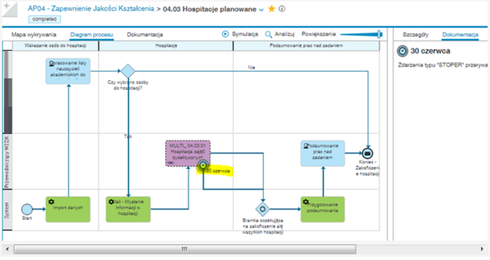

Status "Anulowanie przez system" powinien być również widoczny w raporcie - hospitacje w parametrze wejściowym Status.

**AP04-249**

**04.01.01 Powołanie WZZJK i UZZJK - Wskazanie Dziekanów Elektów - Lista wydziałów/oddziałów**

**Opis problemu:**

W procesie 04.01.01 Powołanie WZZJK i UZZJK na zadaniu *Wskazanie Dziekanów Elektów* listę wydziałów należy pobierać z tablicy DICTIONARY.FacultySynchro

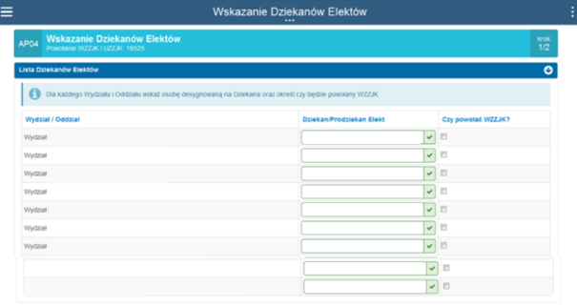

**AP04-255**

**04.03 Hospitacje planowane - ręczne dodanie osób do hospitacji przez pracownika**

**Opis problemu:**

W procesie 04.03 Hospitacje planowane na zadaniu "Opracowanie listy nauczycieli akademickich do hospitacji" należy dodać funkcjonalność umożliwiającą pracownikowi Działu Spraw Osobowych dopisanie nowych osób do hospitacji.

W tym celu dla każdej sekcji z nazwą wydziału należy dodać przycisk "Dodaj pracownika do listy" (pkt 1 ze screena) za pomocą którego użytkownik będzie mógł dodać innego pracownika z poza wygenerowanej listy w DODARP.

Po kliknięciu w przycisk "Dodaj pracownika do listy" należy wyświetlić dodatkowy zastaw pól:

2) Imię i Nazwisko - do pola podpięty search, który umożliwi wyszukiwanie pracowników będących nauczycielami akademickimi (bez administracji)  
3) Stanowisko - pole w trybie podglądu, dane pobrane z AD  
4) Jednostka organizacyjna - pole w trybie podglądu, dane pobrane z AD  
5) Data ostatniej hospitacji - data przekazywana z metody [DODARP-65](https://jira.umed.pl:8443/browse/DODARP-65)  
6) Pole z ikoną "kosza" po kliknięciu którego podany wpis dla wybranej osoby zostanie wyszarzony (w trybie podglądu) i nie będzie uwzględniany przy dodaniu osób do listy hospitacji. Po kliknięciu wyświetlamy dla tej pozycji komunikat "Wybrana osoba nie będzie uwzględniona na prezentowanej liście".

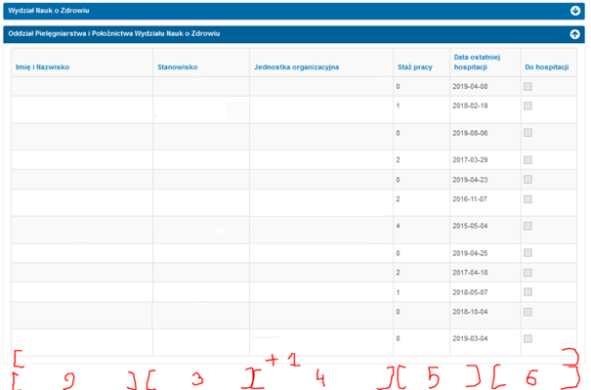

W zależności w ramach której sekcji dodana zostanie nowa osoba nastąpić powinno przypisanie hospitowanego do wybranego wydziału (niezależnie czy wybrana osoba ta jest z tego wydziału czy nie).

Wybrany Przewodniczący WZZJK na kolejnym zadaniu "Określenie składów zespołów hospitujących" powinien móc określić dla nowo dodanych osób składy zespołów hospitujących.

**AP04-276**

**04.03 Hospitacje planowane - Opracowanie listy nauczycieli akademickich do hospitacji - Wyświetlanie danych hospitowanego**

**Opis problemu:**

W związku z modyfikacją metody **getTeacherListForAudit** która ma na celu wyświetlanie poprawnego stanowiska i jednostki organizacyjnej dla pracowników z podwójnym zatrudnieniem (wyświetlanie informacji o jednostce w której osoba zatrudniona jest jako nauczyciel), należy kolumnę Stanowisko zasilać parametrami position z powyższej metody.

**AP04-329**

**04.03.01 Hospitacje planowane - mail do dziekana o przekroczeniu realizacji zadania**

**Opis problemu:**

MAIL DO (PRO)DZIEKANA - 7 DNI PO PRZEKROCZENIU CZASU REALIZACJI ZADANIA

W mailu wysyłanym do Dziekanów dotyczących przekroczenia realizacji zadania należy dodać oprócz informacji kogo hospitacja się nie odbyła - komu zadanie jest przypisane

W treści maila należy dodać zdanie: **Osobą odpowiedzialną za realizację hospitacji jest (dane osoby odpowiedzialnej)**

TEMAT

Przekroczenie realizacji terminu zadania

TREŚĆ

Szanowni Państwo,

Informuję o przekroczeniu terminu realizacji zadania hospitacji pracownika *$**Hospitacja.tytuł.naukowy$' '** $**Hospitacja.imie.nazwisko$ o 7 dni.** Osobą odpowiedzialną za realizację hospitacji jest* **(.......................)**

Biuro Obsługi Studiów  
Zapewnienia Jakości Kształcenia  
Pl. Hallera 1,  
90-647 Łódź

Tel.: 42 272 51 57

**AP04-382**

**AP04 Zapewnienie jakości kształcenia - możliwość anulowania procesu**

**Opis problemu:**

W procesach:

* AP04.01 na kroku "Informacja czy zmiana kadencji Rektora"
* AP04.05 na kroku "Wniosek o zmianę"
* AP04.05.01 na kroku "Wniosek do dziekana o zmianę składu"
* AP04.05.02 na kroku "Zmiana harmonogramu"
* AP04.06 na kroku "Zmiana delegowanego członka UZZJK"
* AP04.07 na kroku "Zgłoszenie potrzeby hospitacji"

proszę o dodanie nowej sekcji na końcu zadania pt. "Kolejny krok w procesie" w której umieścimy dwa radio:

* "Przekaż do realizacji" - po wybraniu którego proces będzie kontynuowany
* "Anuluj proces" po wybraniu którego cały proces będzie anulowany - zadanie zostanie usunięte z listy zadań, zmiany nie zostaną zapisane. Ustawiamy status **Przerwany** w DB2 (wyjątek, jeśli zadanie z pętli zwrotnej). Nie ustawiamy statusu na poziomie danych aplikacji AP04

Uwagi:

* Decyzja "Anuluj proces" nie będzie widoczna w procesach **04.05.01**, **04.05.02** i **04.06** w sytuacji, gdy procesy te zostały uruchomione z nadrzędnego procesu 04.05 *Wniosek do Przewodniczącego WZZJK (zostały wyzwolone przez system a nie człowieka).*
* Decyzja "Anuluj proces" nie będzie widoczna w procesie **04.05.02** w sytuacji, gdy proces ten został uruchomiony z procesu **04.05.01** *Zmiana składu osobowego WZZJK*

**AP04-410**

**AP04 - Hospitacje - zmiana sposobu wyświetlania zespołu hospitującego**

**Opis problemu:**

Zmianę należy wykonać w procesie 04.03 i 04.03.01 na zadaniu "Określenie składu zespołu hospitującego", gdzie Przewodniczący WZZJK wskazuje skład zespołu hospitującego.

1) Należy usunąć tabelę Zespół hospitujący prezentującą listę członków zespołu WZZJK z sekcji "Osoba hospitowana *$imie $nazwisko osoby hospitowanej*".

2) Zmienić nazwę sekcji "Osoba hospitowana *$imie $nazwisko osoby hospitowanej*" na "Zespół hospitujący - *$imie $nazwisko osoby hospitowanej"*

3) Należy usunąć niebieski komunikat pt. "Do zespołu hospitującego możesz dodać osoby spoza WZZJK"

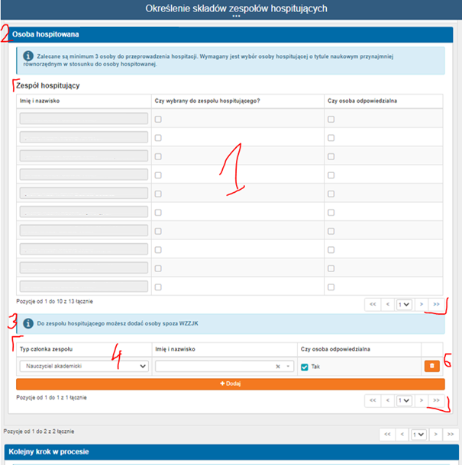

4) Do tabeli znajdującej się pod tabelą Zespół hospitujący należy na przycisku Wyślij dodać walidacje (funkcjonalność istniejąca). Należy ją tylko uwzględnić w ramach poniższej tabeli:

I:  Do zespołu hospitującego musi zostać dodana co najmniej jedna osoba.

II: Jedna ze wskazanych osób musi być wskazana jako osoba odpowiedzialna za przeprowadzenie hospitacji. Wartość Czy osoba odpowiedzialna musi zostać zaznaczona dla jednej osoby w tabeli, nie mniej, nie więcej.

III: Tabela nie może być pusta, musi istnieć jeden wiersz ze wskazaną osobą z I reguły

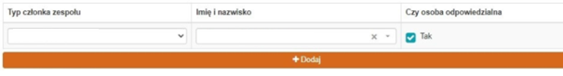

5) Domyślnie po wygenerowaniu zadania i otworzeniu formularza w tabeli pierwszy wiersz powinien być już dodany.

6) Ikona kosza powinna być ujawniona dla każdej pozycji w tabeli. Tych dodanych i pierwszej istniejącej z punktu 5)

7) Na zadaniu "Wskazanie terminu hospitacji" należy:

* Prezentować tabele z punktu 4) w trybie podglądu bez kolumny z koszem.
* Rozszerzyć nazwę sekcji z "Zespół hospitujący" na "Zespół hospitujący - *$imie $nazwisko osoby hospitowanej"* analogicznie jak w punkcie 2)

**AP04-411**

**AP04 - Hospitacje - dodanie funkcji "hospitacja on-line"**

**Opis problemu:**

Z uwagi na rozwój kształcenia zdalnego na arkuszu hospitacji powinna zostać dodane nowe pole określające sposób przeprowadzenia hospitacji:

Na zadaniu hospitacja, po wybraniu opcji "Hospitacja odbyła się planowo" co powoduje wyświetlenie sekcji "Arkusz oceny zajęć dydaktycznych" należy dodać nowe pole "Sposób realizacji hospitacji" obowiązkowe do uzupełnienia.

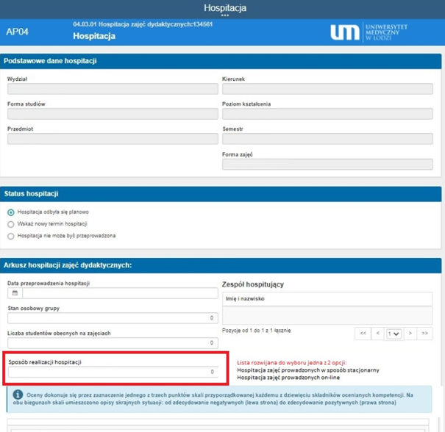

W tym celu do realizacji:

1) Przygotowanie słownika sposobów realizacji hospitacji przechowującego wartości:

* Hospitacja zajęć przeprowadzonych w sposób stacjonarny
* Hospitacja zajęć przeprowadzonych on-line

2) Rozbudowa tablicy [QUALITY].[Audit] o nową kolumnę 'auditType' do zapisu wartości wybranych ze słownika z punktu 1)

3) Dodanie nowego pola "Sposób realizacji hospitacji" na formularzu zadania "Hospitacja" w sekcji "Arkusz hospitacji zajęć dydaktycznych" oraz podpięcie słownika z punktu 1). Pole wymagane do uzupełnienia. Stan początkowy - pole jest puste, bez żadnej opcji domyślnej

4) Na zadaniu "Zapoznanie się z oceną i podanie uwag" nowe pole wyświetlamy w trybie podglądu

Zmiany w Raporcie - Hospitacje

5) Dodanie nowego pola *Sposób realizacji hospitacji* do sekcji "Parametry wejściowe" z podpiętymi wartościami słownikowymi z punktu 1) powyższej modyfikacji + wartość *Wszystkie* domyślnie wybrana po uruchomieniu raportu na podstawie której raport zwraca wszystkie hospitacje

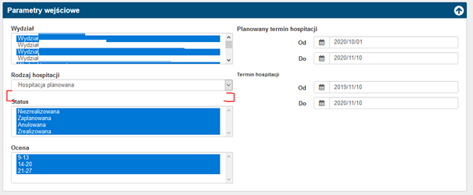

6) Rozszerzenie danych wynikowych w raporcie o nową kolumnę Sposób realizacji hospitacji _prezentowaną pomiędzy kolumnami _Rodzaj hospitacji a Status z hospitacji wyświetlającą informacje o wartości wybranej w polu z punktu 3)

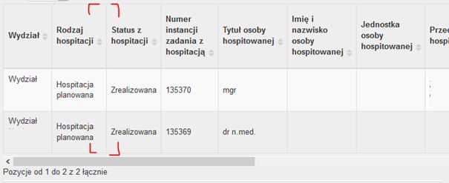

**AP04-413**

**AP04 - Zmiana składu - Wyciąg z Rady Wydziału**

**Opis problemu:**

**Nazwa procesu: 04.01 – Planowanie Zapewnienia Jakości Kształcenia**

Nazwa zadania; Powołanie WZZJK i wskazanie członków UZZJK

Do zakończenia zadania niezbędne jest dodanie wyciągu z posiedzenia Rady Wydziału.

Z uwagi na zmianę przepisów - Rady Wydziału zostały zlikwidowane.

W związku z tym należy usunąć sekcję "Wyciąg z posiedzenia Rady Wydziału" oraz usunąć walidację związaną z koniecznością dodania dokumentu.

Analogiczna sytuacja - w procesie:

**W procesie  04.05 – Wniosek do Przewodniczącego WZZJK**

Nazwa zadania: Decyzja w/s zmiany składu osobowego

**AP04-416**

**Do wyeliminowania grupy utworzone lokalnie na serwerze BPM**

**Opis problemu:**

Celem zgłoszenia jest wyeliminowanie grup tworzonych lokalnie oraz mechanizmów, które takie grupy tworzą. Należy zastąpić to mechanizmami tworzenia grup w AD. Na etapie developmentu należy omówić wszelkie wątpliwości. Zmiany muszą być tak przeprowadzone by nie wpłynęły na instancje w toku i przyszłe instancje.

**AP04-423**

**04.01.01 Powołanie WZZJK/UZZJK - Wskazanie członków UZZJK - zmiana drzewka dot doktorantów**

**Opis problemu:**

W procesach:

1. **AP04.01.01 - Powołanie WZZJK i UZZJK**, na zadaniu "Wskazanie członków UZZJK" (pole *Przedstawiciel1, Przedstawiciel 2*) i "Powołanie WZZJK i wskazanie członków UZZJK" (pole *Przedstawiciel doktorantów*)
2. **AP04.05.01 - Zmiana składu osobowego WZZJK**, na zadaniu "Wniosek do Dziekana o zmianę składu” (pole *Przedstawiciel Samorządu Doktorantów*)
3. **AP04.06 – Zmiana składu osobowego UZZJK,** na zadaniu "Zmiana delegowanego członka UZZJK” w przypadku, gdy proces uruchamiany jest przez Przewodniczącego Samorządu Doktorantów (pole *Nowi przedstawiciele doktorantów do UZZJK”*)

Należy rozbudować istniejący search aby umożliwiał on również wyszukiwanie doktorantów z drzewa AD: STUDENT -> Międzynarodowa Szkoła Doktorska

**AP04-426**

**04.03.01 Hospitacja zajęć dydaktycznych - dodanie timera przerywającego proces**

**Opis problemu:**

W procesach:

1. 04.03 Hospitacje planowane

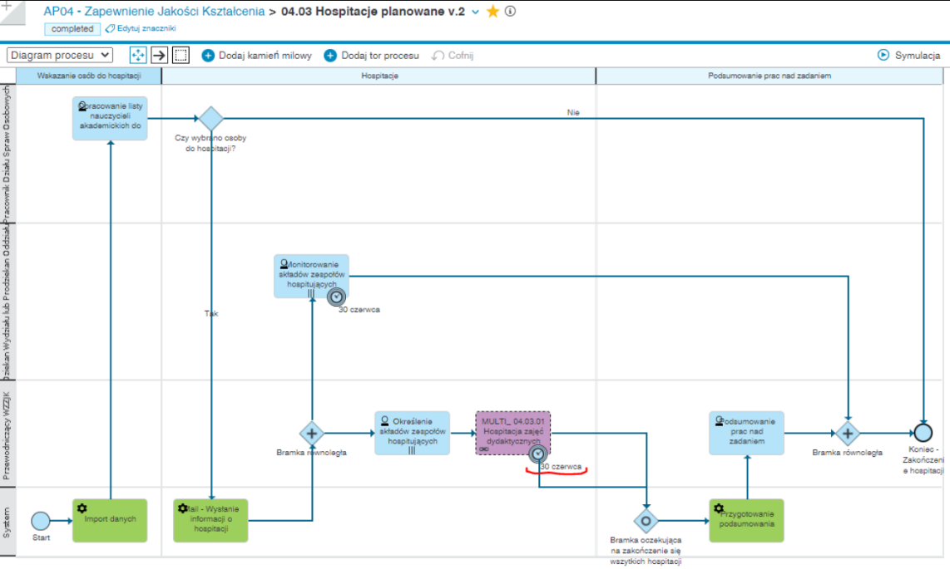

1. 04.07 Hospitacje ad-hoc

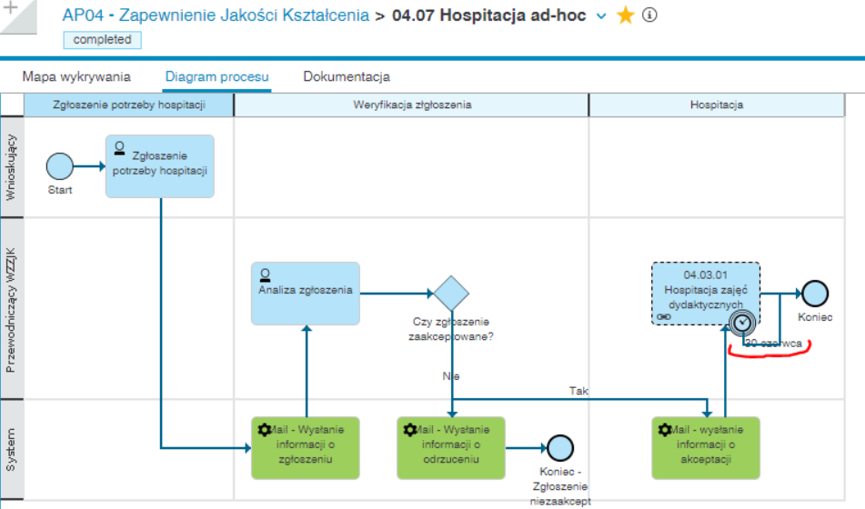

Na podprocesie 04.03.01 Hospitacje zajęć dydaktycznych należy dodać zdarzenie krawędziowe typu timer, który przerwie wszystkie aktywne instancje zagnieżdżone w procesie 04.03.01 z dniem 30 czerwca

**AP04-427**

**AP04 Zapewnienie jakości kształcenia - rezygnacja z kont na WAS - nadawanie uprawnień w AP14**

**Opis problemu:**

Celem modyfikacji jest rezygnacja z tworzenia kont na WAS dla studentów/doktorantów. Należy wyeliminować wszystkie miejsca w aplikacji w których takie konta są tworzone na WAS.

Dodatkowo w procesie 04.01.01 Powołanie WZZJK i UZZJK na zadaniu *Wskazania Dziekanów Elektów* należy podpiąć funkcjonalność, która po wyborze osoby w polu "Przewodniczący Samorządu Doktorantów" sprawdzi czy dla jej konta w AD osoba ta ma parametr employeeType i jego wartość równa jest 4 (Student/Doktorant z dostępem do PP). Jeżeli parametr ten nie istnieje lub jest uzupełniony inną wartością to nad polem tym wyświetlamy czerwony komunikat i uniemożliwiamy zakończenie zadania (walidacja na przycisk Wyślij).

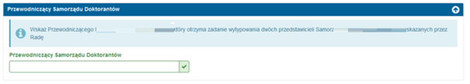

Treść komunikatu: "Wyszukiwana osobna nie posiada dostępu do Process Portal. Przed wybraniem wskazanej osoby konieczne jest złożenie wniosku o dostęp do systemu informatycznego w ramach AP14 wnioski do PODO".

W sytuacji, gdy dla wybrana osoba ma przypisany w AD parametr employeeType = 4 to nie podejmujemy żadnej akcji. Formularz umożliwia zakończenie zadania.

*Plik musi być podpisane kwalifikowanym podpisem elektronicznym lub podpisem zaufanym lub podpisem osobistym.*